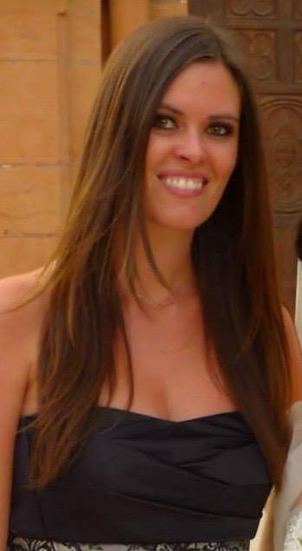
Alison MOORE
A : anglais
B : français
C : espagnol, italien
Née le 21/02/1983
22 Pemberton, Herbert Rd, Bray, Irlande
Portable : +35 38 77 67 58 09
alisonlmoore@gmail.com
https://www.linkedin.com/in/alison-moore-2315834/

- EXPÉRIENCES PROFESSIONNELLES

Interprétation d'événements sportifs
Interprète officielle Coupe du monde de rugby, France 2007 et Nouvelle Zélande 2011
Traduction pour la FFR, la FIR, la WRWC et le World Rugby
Interprète officielle Tournoi des 6 Nations de rugby et test match internationaux
Interprète pour la Coupe Européenne de Rugby (ERC), Dublin, Londres, Paris, Rome
Interprète pour L’International Rugby Board (IRB)
Juin-juillet 2016 Interprète/Fixer pour BBC Radio lors du Championnat d'Europe UEFA de football
Interprétation, traduction et sous-titrage pour Adidas France et le XV de rugby

Actuellement Interprétation et traduction freelance
Professeur d’EAP (anglais académique), Cardiff University, Pays de Galles
2014-2018 Professeur d’EAP, Newcastle University; Cardiff University; Trinity College Dublin
2014 Professeur d’anglais, International House, Dublin, Irlande
2012-13 Guide-interprète (anglais, français, espagnol, italien), The Rock Tour, Australie
Depuis 2007 Interprétation et traduction freelance avec DCULS, Context et FC Translations, Dublin
2008-9 Interprétation freelance, Paris
2007 Stage d’interprétation chez IUED Genève, Suisse

- FORMATION
2014-2019 Trinity College Dublin, Département de linguistique appliquée, Doctorat intitulé “Est-ce
que les bilingues simultanés surpassent les bilingues séquentiels en interprétation simultanée
bidirectionnelle?”
April 2017 British Council IELTS formation pour enseignants, University of Sunderland, Angleterre
Mars 2014 Le Cambridge CELTA (A, avec mention), International House Dublin
2012 Charles Darwin University, Australie, Accréditation guide touristique
2005-2006 University of Bath, Angleterre, Master de Traduction et Interprétation (français,
espagnol, italien)
- Interprétation simultanée, consécutive et de liaison (avec mention)
- Thèse avec mention
- Stage d’interprétation, ONU, Vienne, Autriche
2001-2004 University of St Andrews, Ecosse. Licence triple langue (français, espagnol, italien),
chacune summa cum laude:
- Année SOCRATES 2003-4 : Valladolid, Espagne/Vérone, Italie
2001 Baccalauréat International, St Andrews College, Dublin
Baccalauréat irlandais en langue gaélique, niveau A
- PRIX
2005 Bourse d’Interprétation, Commission Européenne
2002 Prix Colmenares, langue espagnole, University of St Andrews, Ecosse
2001 Bourse Langues Étrangères, University of St Andrews, Ecosse
2001 Prix d’excellence et prix de langues étrangères, St Andrews College, Dublin
1996 Prix de meilleur élève de langue française de moins de 15 ans, Festival Francophone de
Waterford

- CENTRE D'INTÉRÊTS ET AUTRES ACTIVITÉS
Langues, littérature, théâtre, cinéma, musique, danse (irlandaise et latine)
Voyages de découverte, photographie, cuisine
Sports : natation, cyclisme, jogging, bateau (permis côtier français)

